≪お節料理の予約受付中≫
美味しい手作りのおせち料理の御予約を承ります。安心・安全でおいしく、吟味した食材で一つ一つ丁寧にやさしい味に作り上げます。全て手作りなので、数に限りがございます。人気がございますので、お早めにお申し込み下さい。
なくなり次第終了とさせて頂きます。
〇黒毛和牛ローストビーフ 〇鴨肉の香味醤油 〇数の子 〇松前漬け 〇あわびの含め煮 〇たらこの昆布巻き 〇鯛の南蛮漬け 〇海老団子 〇湯葉巻き 〇松風焼き 〇伊達巻き卵 〇鰆の西京焼き 〇栗きんとん 〇牛肉のごぼう巻き 〇ふくさ卵 他全３３～３５品（内容が変更になる場合がございます。
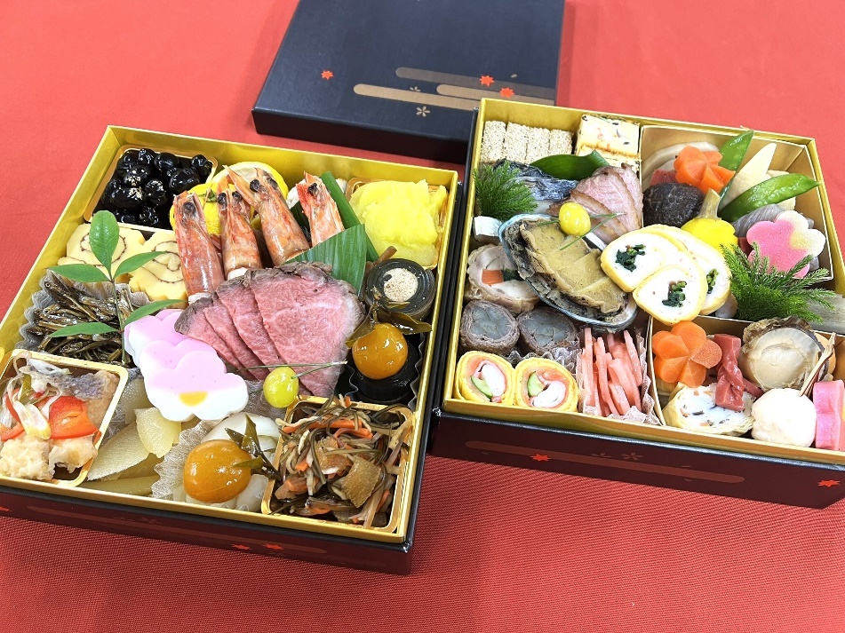
◎ 二段重付き（１９．５×１９．５ｃｍ） ２６，０００円
◎ 予約締め切り １２月１０日（火）
◎ お渡し日時 １２月３１日（火）
１５：００～１６：３０

お支払い方法は、前納で現金支払い又は銀行振り込みになります。
電話、ＦＡＸ、メールでもお申し込み頂けます。
≪振り込み先≫ 中京銀行春日支店 口座番号 １９７３３２
酒井クッキングスタジオ 酒井節子
ＴＥＬ ０５８７（２１）９９４６ ＦＡＸ ０５８７（３２）０５９７
Ｅｍａｉｌ sakai-cooking@mirror.ocn.ne.jp
お申し込み用紙
――――――――――――――――切り取り線―――――――――――――――――

ご住所 | 〒
TEL
ご氏名

